Nome e cognome: | Classe: 4ª | Data:

Compito di allenamento 4
Funzioni reali di variabile reale · Classe quarta, Liceo Linguistico
Durata: 2 ore. Punteggio totale: 10 punti. Parte A (esercizi di base): 6,5 punti. Parte B (approfondimento): 7 esercizi da 0,5 punti.
Scrivi tutti i passaggi e la condizione che usi (per esempio «denominatore ≠0 », «radicando ≥0 »). Evidenzia il risultato.

Parte A – Esercizi di base (6,5 punti)

Esercizio 1 (1,5 punti)
Dal libro o dai materiali: pagg. 20–21 n. 96, 91, 44
Determina il dominio delle seguenti funzioni.
a) $y=(x^{2}−x−2)^{−1}$ (n. 96)
b) $y=\sqrt{x+4}−\sqrt{3−x}$ (n. 91)
c) $y=\sqrt{4x^{2}+2x}$ (n. 44)

Esercizio 2 (1,25 punti)
Dal libro o dai materiali: dispensa, cap. 4
Studia dominio, zeri e segno di $y=\frac{x−2}{x+1}$ e indica dove si trova il grafico.
a) Dominio e zeri.
b) Segno.
c) Zone del piano.

Esercizio 3 (1,25 punti)
Dal libro o dai materiali: pag. 39 n. 343 (stesso grafico)
Osserva il grafico della funzione $y=f(x)$ (gli estremi del grafico sono inclusi).
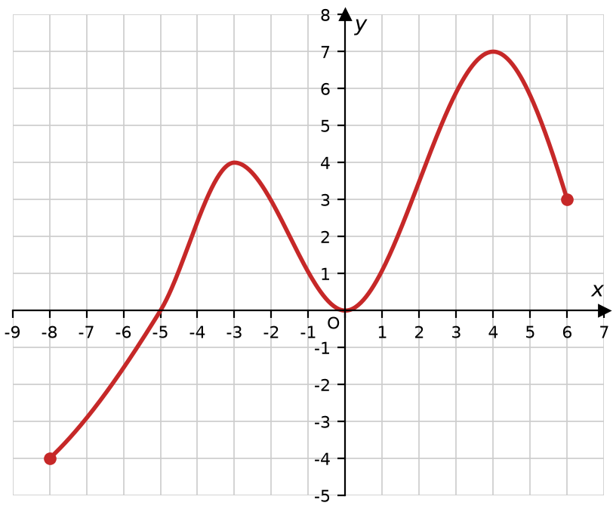
a) Determina dominio e immagine.
b) Trova gli zeri.
c) Quanto valgono $f(−3)$, $f(4)$ e $f(6)$?
d) In quali intervalli $f$ è crescente o decrescente?
e) Quante soluzioni ha l’equazione $f(x)=1$?

Esercizio 4 (1,25 punti)
Dal libro o dai materiali: pag. 18 n. 5; pag. 31 n. 268
Rispondi alle domande.
a) Data $f(x)=x^{4}−x^{2}−1$, calcola $f(−\sqrt{2})$.
b) Data $g(x)=x^{2}−5x$, trova le controimmagini di $−4$.
c) Stabilisci se $y=3x^{3}+4x$ è pari, dispari o né pari né dispari.

Esercizio 5 (1,25 punti)
Dal libro o dai materiali: pag. 34 n. 293; pag. 36 n. 315
Rispondi alle domande.
a) Date $f(x)=2x$ e $g(x)=\frac{1}{4}x−1$, determina $(f∘g)(x)$ e $(g∘f)(x)$.
b) Determina l’inversa di $h(x)=\sqrt[3]{x+3}$.

Parte B – Esercizi di approfondimento (0,5 punti ciascuno)

Esercizio 6 (0,5 punti)
Dal libro o dai materiali: dispensa, cap. 5
Determina il dominio di $y=\sqrt{\frac{x−1}{x+2}}$.

Esercizio 7 (0,5 punti)
Dal libro o dai materiali: pag. 21 n. 98
Determina il dominio di $y=\sqrt{x^{3}−x}$.

Esercizio 8 (0,5 punti)
Dal libro o dai materiali: pag. 29 n. 244
Studia il segno di $y=\frac{x+1}{x^{2}+4x+4}$.

Esercizio 9 (0,5 punti)
Dal libro o dai materiali: pag. 40 n. 349 c
Determina l’inversa di $f(x)=\frac{x+2}{x−6}$.

Esercizio 10 (0,5 punti)
Dal libro o dai materiali: pag. 34 n. 301
Date $f(x)=x^{2}$ e $g(x)=\sqrt{x}$, determina $f∘g$ e $g∘f$ con il loro dominio. Sono uguali?

Esercizio 11 (0,5 punti)
Dal libro o dai materiali: pag. 21 n. 116
Determina $k$ in modo che $y=\frac{1}{kx−1}$ abbia dominio $ℝ−\{2\}$.

Esercizio 12 (0,5 punti)
Dal libro o dai materiali: pag. 37 n. 335
La funzione $y=\sqrt{x^{2}+2x+k}$ è definita in tutto $ℝ$ se e solo se: motiva la risposta.
A $k>1$ B $k≤1$ C $k≥1$ D nessuna delle altre

